Наш адрес:
Саратовская область, г.Ершов, ул. Мелиоративная, д.39.

Составитель:
Учитель музыки
Живайкина Наталья Александровна

ГБУ СО

«Ершовский реабилитационный центр для детей и подростков с ограниченными возможностями»

Роль игры в музыкальном воспитании детей с ограниченными возможностями.

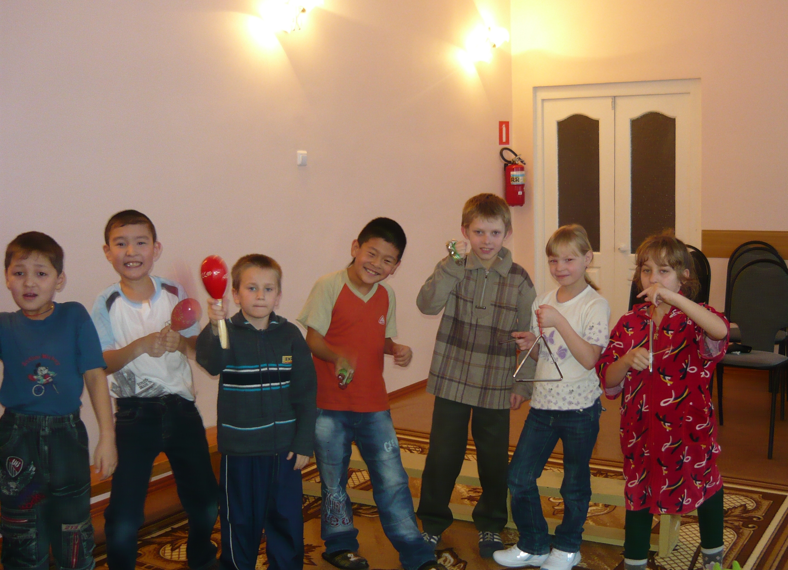

г.Ершов
2014 г.

Мы говорим о реабилитационных возможностях игры в музыкальном воспитании детей. В соответствии с этим музыкальная игра имеет следующие задачи:

1. Коррекционные:
- Развитие слухового, зрительного, тактильного восприятия дыхательной системы.
- Формирование выразительных средств: интонации, мимики, жестов, движения
2. Оздоровительные:
- Укрепление сердечно- сосудистой, двигательной систем
3. Образовательные:
- Обучение речевым, певческим, двигательным навыкам

- Развитие музыкальных, творческих, коммуникативных способностей;

- Формирование умственных умений и знаний

4. Воспитательные:
- Воспитание общей музыкальной, речевой, двигательной культуры;
- Эстетическое отношение к окружающему.
5. Развивающие:
- Познавательную активность;

- Внимание, память, мышление;

- Ориентировку в пространстве.

Обучение в игре и развитие происходит постепенно. Условно можно выделить три этапа. На первом этапе создаётся мотивация игры, происходит объяснение содержания, детьми осваивается игровое содержание. На втором идёт формирование двигательных, речевых, вокальных навыков. На третьем - осуществляется автоматизация и совершенствование навыков, проявляется самостоятельность детей.

Каждой игре предшествует подготовительное или вспомогательное упражнение, которое сначала проводится без музыки, а затем с музыкальным сопровождением.

Цель этих упражнений - подготовить тело ребёнка (руки, ноги, голову, кисти, пальцы) к воспроизведению действия.

С первых музыкальных занятий у детей закладываются основы ощущений речевых и музыкальных сигналов, ритмических импульсов и ритмических реакций, ощущений акцентов слабых и сильных долей.

